1. 今天研讨课目的帮助大家用MRC的思维做三元组抽取，这个场景一般的公司都有需求，对于文本结构化，图谱构建都用得着
2. 为了强调MRC思维，采用封装得比较好的框架bert4keras来自，因此今天研讨课帮助大家用一个文本分类熟悉下框架，后续研讨课会帮助大家怎么用MRC思维做SPO抽取。

代码地址（包含数据，预训练模型）

链接：https://pan.baidu.com/s/1OMYHD00HxXPpgP0OQiYfFw

提取码：0djg

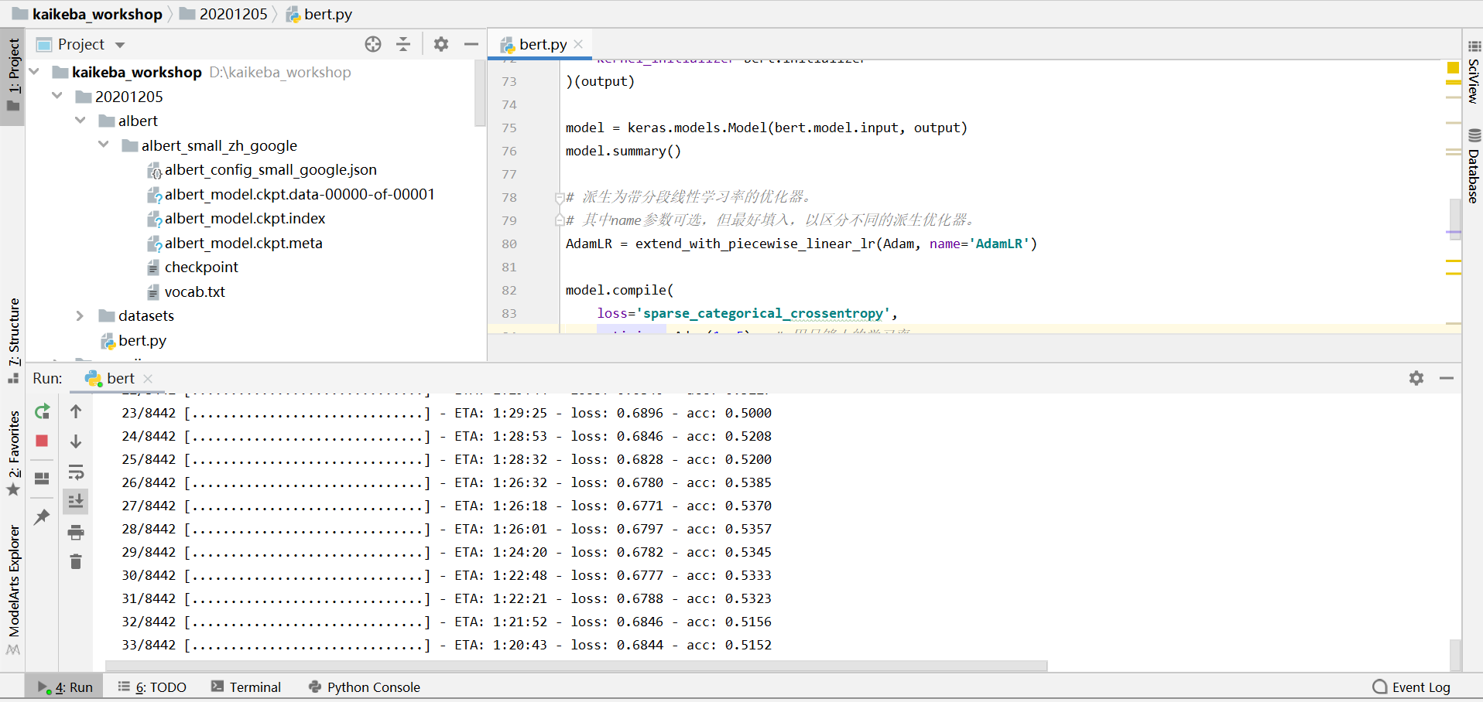

（用笔记跑得效果截图，建议将训练数据改为200条，验证数据50条，测试数据50，batch size 2来跑，跑通再慢慢熟悉其用法即可）

框架说明：

<https://github.com/bojone/bert4keras>

1. 另外对于一些常用得预训练模型，这里给一个下载链接：

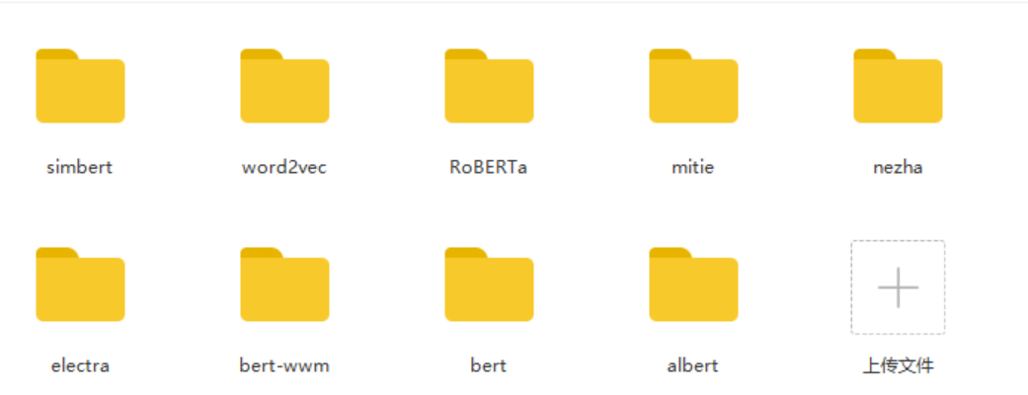

下载地址：

链接：https://pan.baidu.com/s/1KpIcFhyVdZbAX9CPaRR0Xw

提取码：dbmh